**Presseinformation**  *Fachpresse*

**Kautex fertigt 320-Liter-Wasserstoff-Liner im Blasformverfahren**

**Den Blasformexperten von Kautex Maschinenbau ist es gelungen, einen großvolumigen Polyamid-Liner für Wasserstoff-Druckbehälter im Extrusionsblasformverfahren herzustellen. Der Liner ist über zwei Meter lang, hat einen Durchmesser von ca. 500 Millimetern und fasst ein Volumen von 320 Litern. Es ist das erste Mal, dass ein Liner für Wasserstoffbehälter in dieser Größe im Blasformverfahren hergestellt wurde.**

Dieser stellt besonders hohe Anforderungen an die Undurchlässigkeit (Permeabilität) des Liner-Materials. Als kleinstes Molekül des Periodensystems diffundiert Wasserstoff durch nahezu alle Kunststoffmaterialien. Die besten Barriere-Eigenschaften besitzen spezielle Polyamide (PA). Diese lassen sich aber aufgrund der geringen Schmelze-Steifigkeit und Komplexität im Blasformverfahren in dieser Dimensionierung bisher schwer verarbeiten. Neu entwickelte Polyamide und eine spezielle Extrusionstechnik konnte dies nun ermöglichen.

„Der Prozess, einen Liner mit diesen Dimensionen aus Polyamid zu fertigen, hat sich als große Herausforderung herausgestellt. Wir leisten hier absolute Pionierarbeit“, sagt Abdellah El Bouchfrati, Leiter des Business Development Composite bei Kautex, in dessen Bereich der neue Wasserstoff-Liner entwickelt wurde.

Kautex arbeitet bereits seit längerem an der Weiterentwicklung von Composite Pressure Vessels (CPV) für verschiedene Anwendungsbereiche wie zum Beispiel für Wasserstoff-, CNG- und LPG-Tanks. Composite-Tanks bestehen aus einem thermoplastischen Kunststoffliner, einem Boss-Teil zum Anschluss des Ventils und einer Faserwicklung zur Erreichung der mechanischen Festigkeit. Der innenliegende Liner wird dabei im Blasformverfahren hergestellt.

CPV-Hochdruckbehälter für Wasserstoff sind in der Regel für einen Betriebsdruck von 700 bar und einen Berstdruck von 1750 bar ausgelegt. Der Liner stellt eine zentrale Komponente des Behälters dar. Er ist die innere Hülle des Tanks,nimmt das Gas auf, umschließt den Inhalt und dichtet ihn nach außen ab. Der Liner unterliegt dabei hohen mechanischen und thermischen Beanspruchungen von 60 °C bis +120 °C)

Das von Kautex in Zusammenarbeit mit einem Kunststoffhersteller entwickelte Verfahren erlaubt es nun erstmals, Wasserstoff-Liner im Blasformverfahren in für die Industrie interessanten Dimensionen herzustellen.

„Die nun erreichte Liner-Größe ist für uns erst der Anfang. Wir sind zuversichtlich, mit diesem Verfahren in Zukunft auch noch deutlich größere Liner für Wasserstoffdruckbehälter herstellen zu können“, sagt Abdellah El Bouchfrati.

Mit der von Kautex Maschinenbau entwickelten Technologie zur Herstellung von großvolumigen Linern für Wasserstoffbehälter rückt eine wirtschaftliche Lösung für Verkehrsmittel und Infrastruktur in erreichbare Nähe. Experten halten seit langem eine einseitige Ausrichtung der Mobilität von Morgen auf batterieabhängige Lösungen für nicht ausreichend, um langfristig das Ziel einer möglichst CO2-neutralen Mobilität zu erreichen.

Während die Brennstoffzellentechnik im Pkw-Bereich derzeit aufgrund derProduktionskosten und mangelnder Infrastruktur noch nicht wirtschaftlich umsetzbar erscheint, werden wasserstoffbetriebene Antriebs- und Produktionstechnologien in anderen Bereichen bereits erfolgreich realisiert. Besonders interessant erscheint die Technologie derzeit im Schwerlastverkehr, im öffentlichen Personennahverkehr, im Schiffbau und in der Flugzeugindustrie. Hier werden vor allem leichte, sichere und dichte Tanksysteme benötigt. CPV- Behälter sind nicht nur erheblich leichter als Stahltanks. Sie sind auch absolut resistent gegenüber Korrosion.

Wasserstoff, zumal wenn er mit erneuerbaren Energien hergestellt wurde, ist zudem ein erstklassiger Energiespeicher. Auch hier werden Tanksysteme benötigt, die den entsprechenden Druck aushalten und zugleich dafür sorgen, dass das extrem leichte Gas sicher gespeichert werden kann.

Neben hoch technisierten Maschinen für Packaging- und Automotive-Produkte entwickelt Kautex Maschinenbau auch Anlagen zur Produktion von thermoplastischen Kunststoff-Druckbehältern. Das Angebot reicht von der Entwicklung und Produktion von Prototypen und Kleinserien bis zum Bau kompletter Produktionsanlagen für die Herstellung von Composite-Druckbehältern. In Zusammenarbeit mit Kunden und Materialherstellern entwickelt Kautex die CPV-Technologie kontinuierlich weiter. Der jetzt erstmals vorgestellte Wasserstoff-Liner ist jüngstes Ergebnis dieser Zusammenarbeit.

*(4.512 Zeichen, inkl. Leerzeichen)*

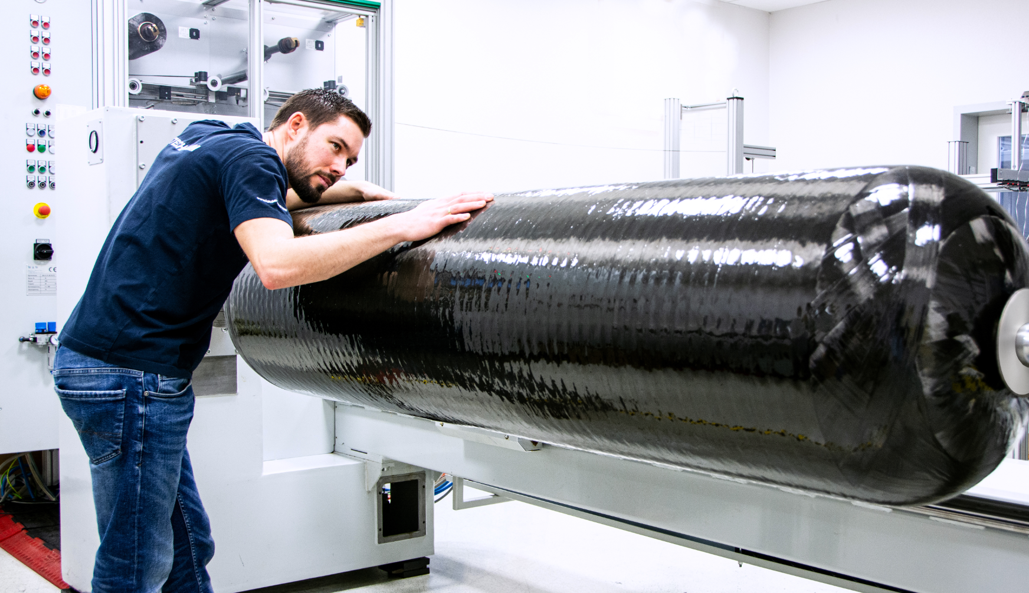  
  
Prototypenfertigung im Kautex-Composite-Center

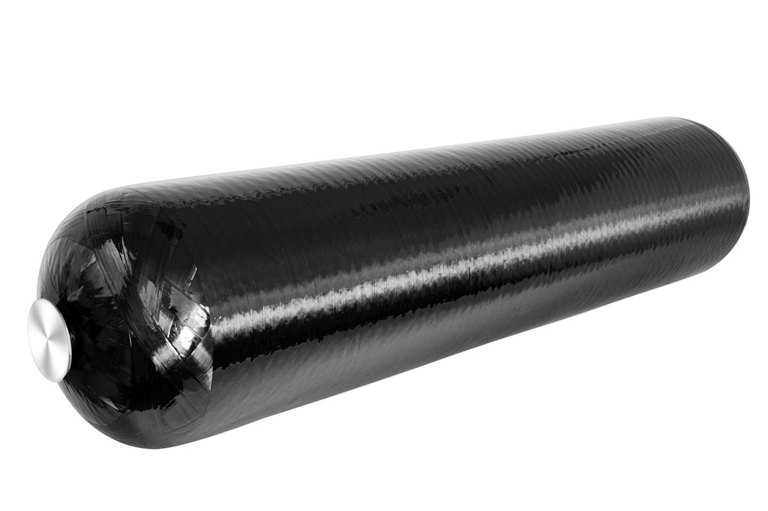

320 l Wasserstoff-Druckbehälter

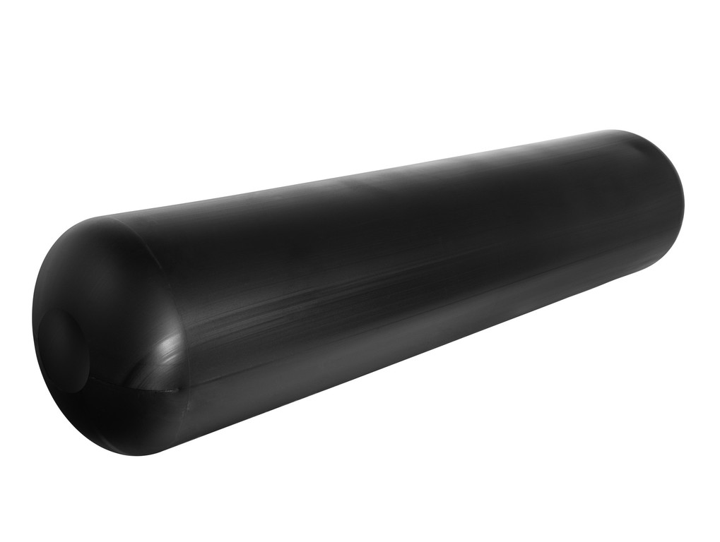

Blasgeformter PA-Liner

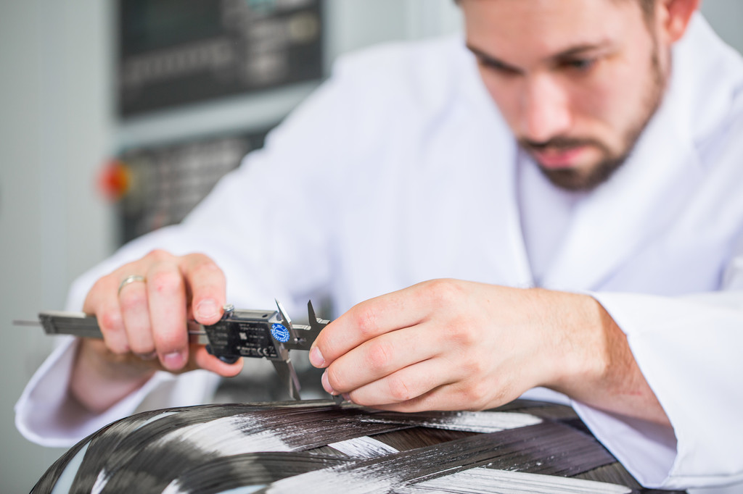  
  
Qualitätsprüfung im Composite-Center

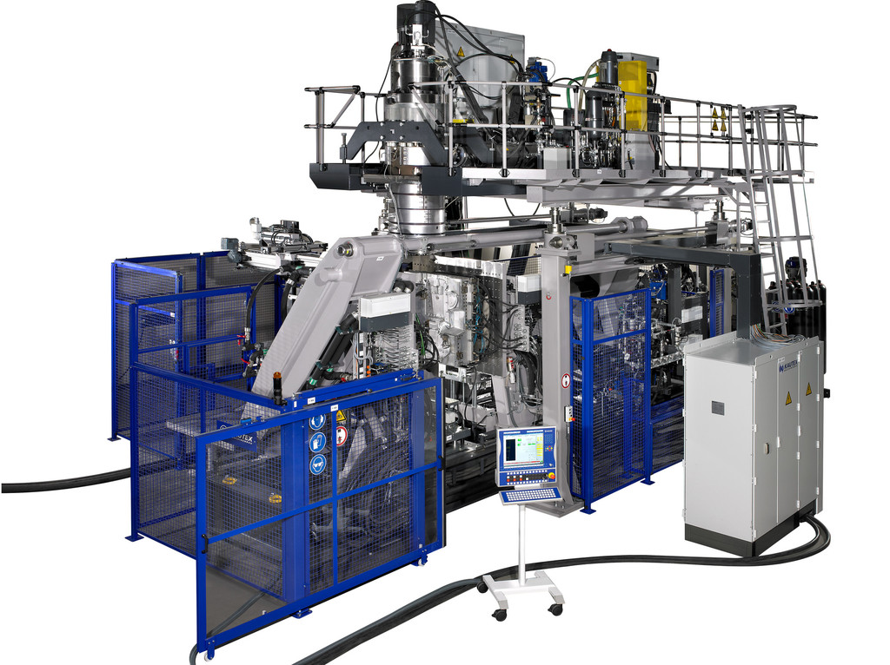

Kautex KBS241 Extrusionsblasformmaschine

**Über Kautex Maschinenbau**Acht Dekaden, geprägt durch Innovationskraft und Leistungen für seine Kunden, machen Kautex Maschinenbau heute zu einem der weltweit führenden Anbieter in der Extrusionsblasformtechnik. Zu den Kunden gehören Automobilkonzerne und Zulieferbetriebe sowie Großunternehmen aus der Verpackungsindustrie. Sie alle setzen auf das Know-how und die Erfahrung einer Marke, die für Qualität und Zuverlässigkeit steht. Das Unternehmen hat seinen Hauptsitz in Bonn und betreibt neben einem Kundenzentrum in Berlin regionale Niederlassungen in den USA, in Russland, China, Italien, Indien, Mexiko und Malaysia. Darüber hinaus unterhält Kautex Maschinenbau ein dichtes globales Netz von Service- und Vertriebsstützpunkten.

**Kontaktadresse**  
  
**Christian Kirchbaumer**Head of Marketing Communications  
  
Kautex Maschinenbau GmbH  
Kautexstr. 54  
53229 Bonn  
  
T +49 228 489370  
christian.kirchbaumer@kautex-group.com